**消费税申报操作手册**

**2021年07月**

# **一、登录方式**

1.登录国家税务总局山西省电子税务局

方式一:通过国家税务总局山西省税务局门户网站登录。

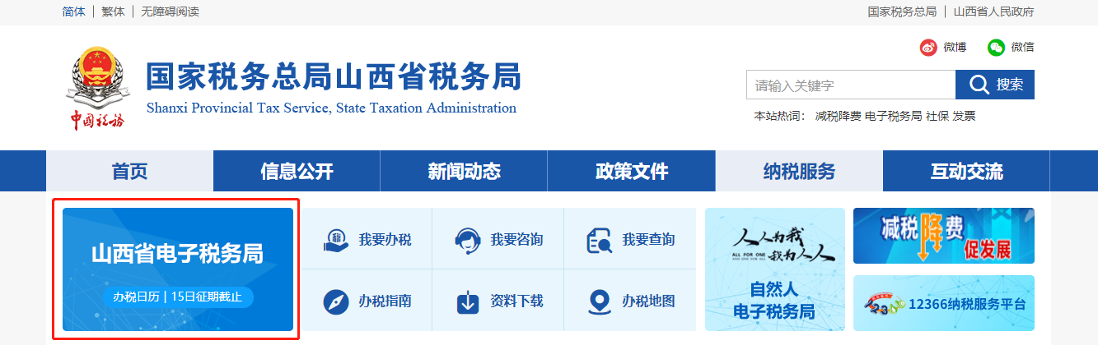

方式二:使用国家税务总局山西省电子税务局网址登录。

<https://etax.shanxi.chinatax.gov.cn/login>

2.点击右上角“登录”按钮，以“企业登录”的方式输入社会信用代码（或纳税人识别号）、密码、手机号码以及验证码后，登录进入电子税务局。

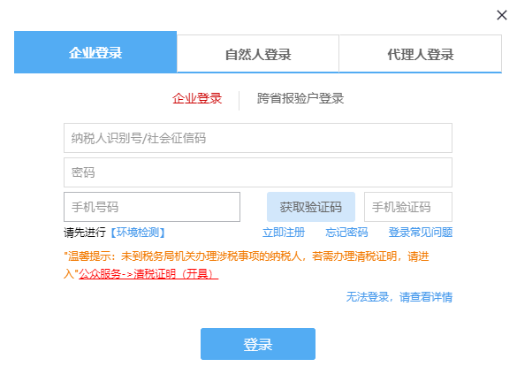

# 二、进入路径

首页→〖我要办税〗→〖税费申报及缴纳〗→〖消费税及附加税（费）申报表〗

# **三、操作步骤**

对存在消费税税费种认定信息的纳税人推送该类申报表，如纳税人进行了多项不同类型消费税税费种认定，则系统对应推送多份消费税申报表。

## **报表填写**

1.在首页屏幕下方查看“我的待办”，电子税务局会提示您当前未申报的税种及申报截止日期。点击待办区的“申报”按钮或“税费申报及缴纳”模块办理申报缴税业务。

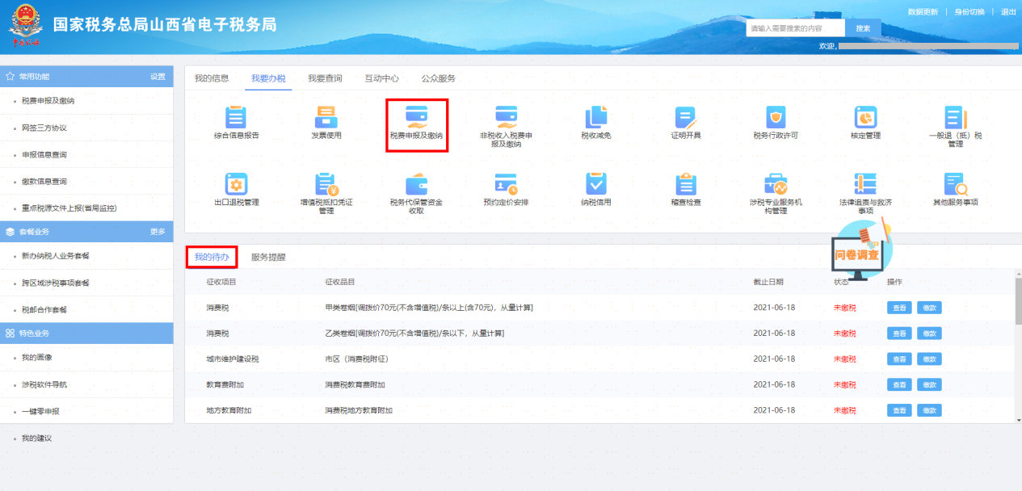  
2.点击“消费税及附加税（费）申报表”自行填写报表数据。

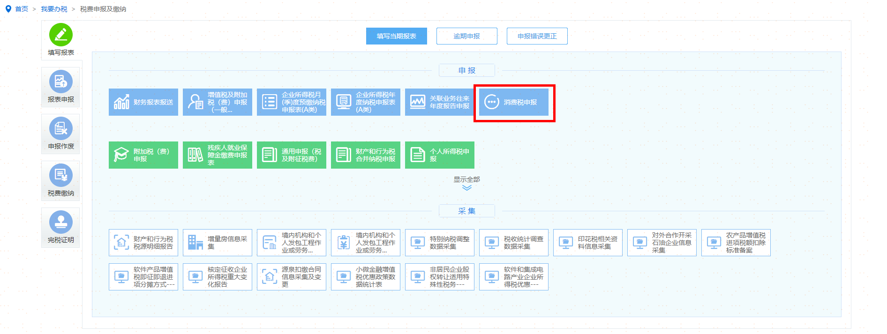  
 3.纳税人选择该申报表对应的申报表菜单后，即可看到申报表填写列表页面。

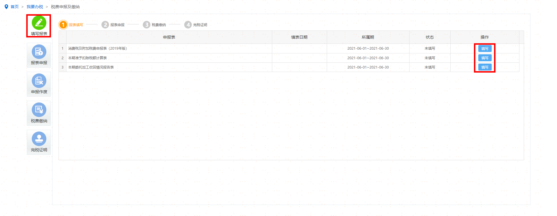

4.报表中白色底纹项目需据实填写，灰色底纹的单元格为自动计算或自动带出结果且不可修改，“—”符号代表不可填写项目。点击申报表对应的“填写”按钮进入该报表。核实《消费税及附加税费申报表》无误后，点击左上方的“保存”按钮。

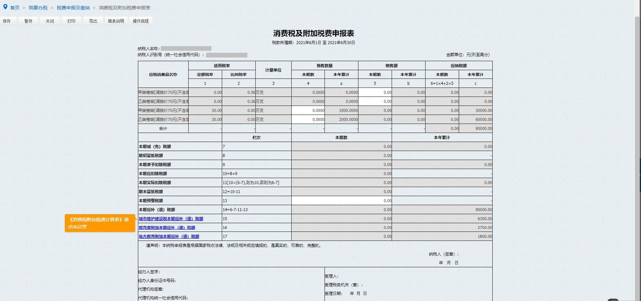

5.消费税和附加税费进行整合，纳税人一并申报主附税。

纳税人通过《消费税及附加税费申报表》点击15.16.17行链接至申报附加税费信息。  
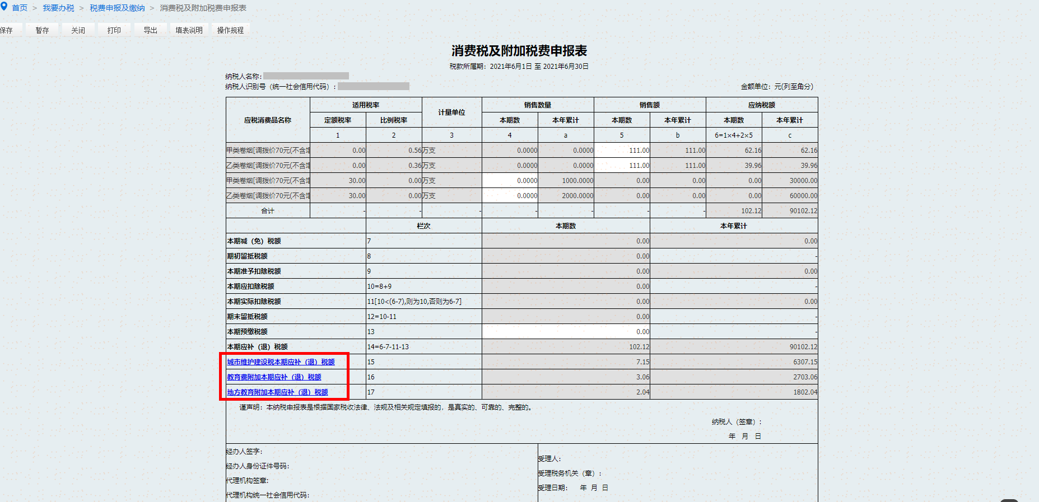  
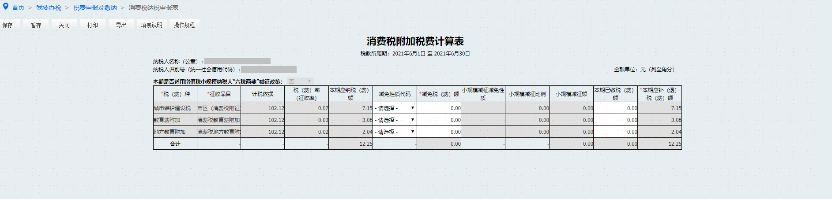

依次将推送的申报表填写完成并保存后，申报表后面对应功能发生调整，出现“查改”和“删除”按钮，点击“查改”按钮可对相应的申报表进行修改，点击“删除”按钮可将对应的报表删除后重新填写。

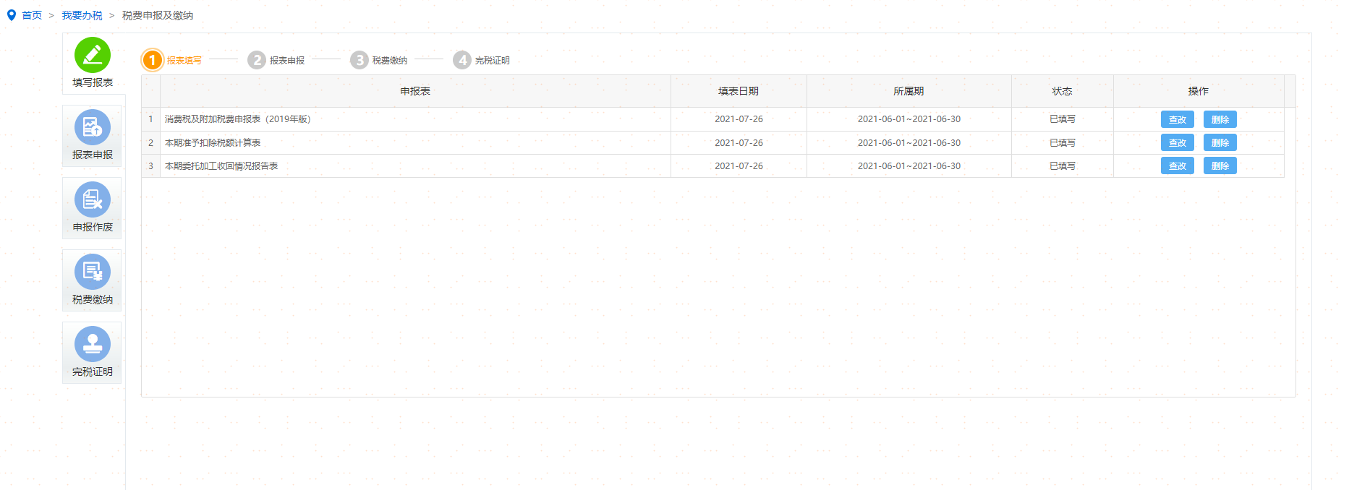

## **（二）报表申报**

纳税人填写并保存报表后，系统会显示出已填写完成，但尚未申报的报表，点击“申报”按钮。

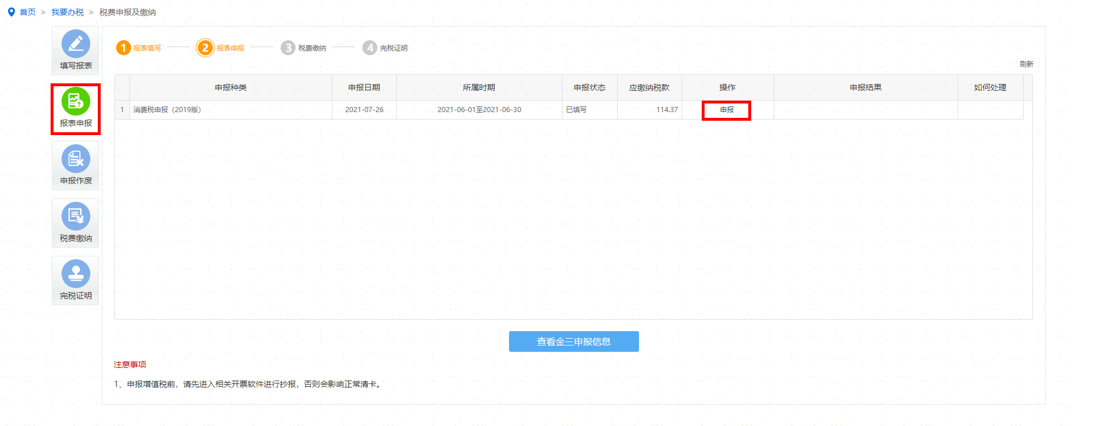

信息核实无误后，点击申报表对应的“申报”按钮，自动弹出声明提示，点击确认按钮后完成申报表提交，如图

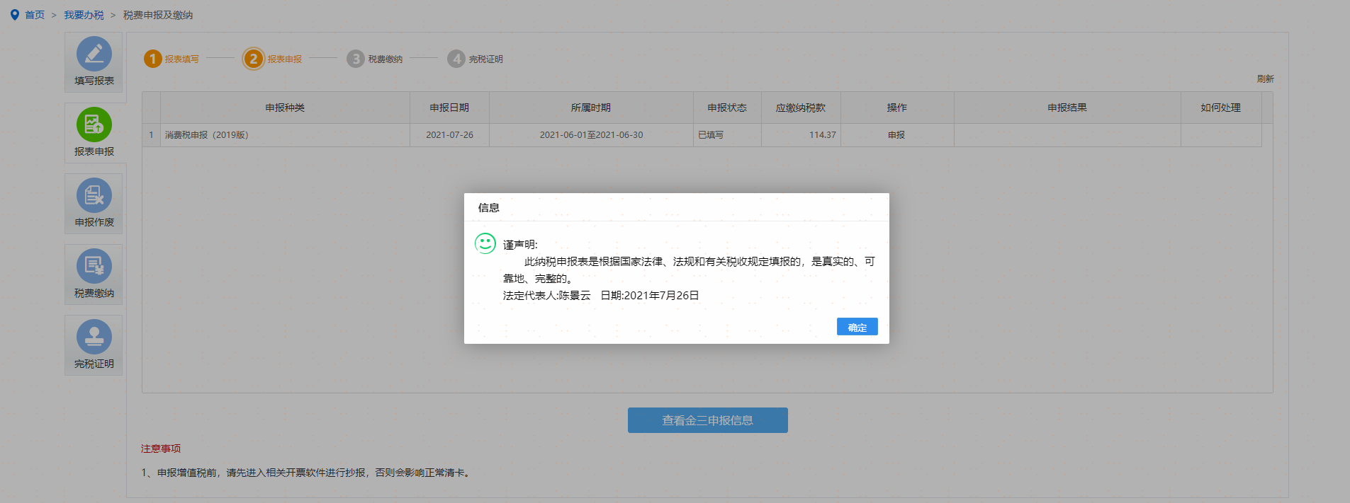

点击右上角“刷新”按钮，当“申报状态”显示为“申报成功”，则表明您填写的申报表已传入税务局核心征管系统。完成了本期消费税申报。

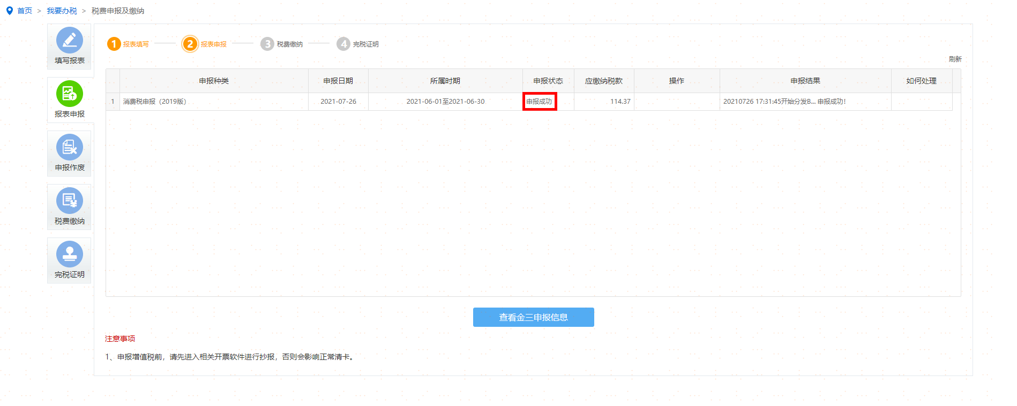

## **（三）申报作废**

报表申报错误的，可通过“申报作废”功能作废申报表后重新申报。  
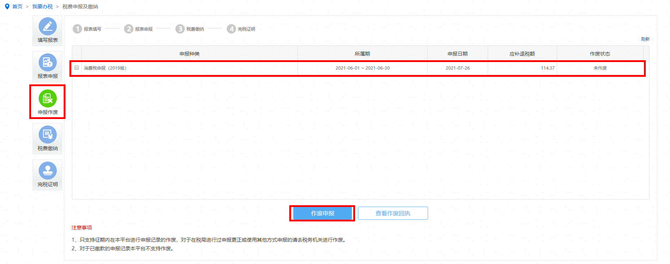

## **（四）税费缴纳**

1.对于产生应纳税额的，点击左侧的“税费缴纳”按钮进行缴款。

2.缴款方式可选择三方协议缴税或二维码缴税。

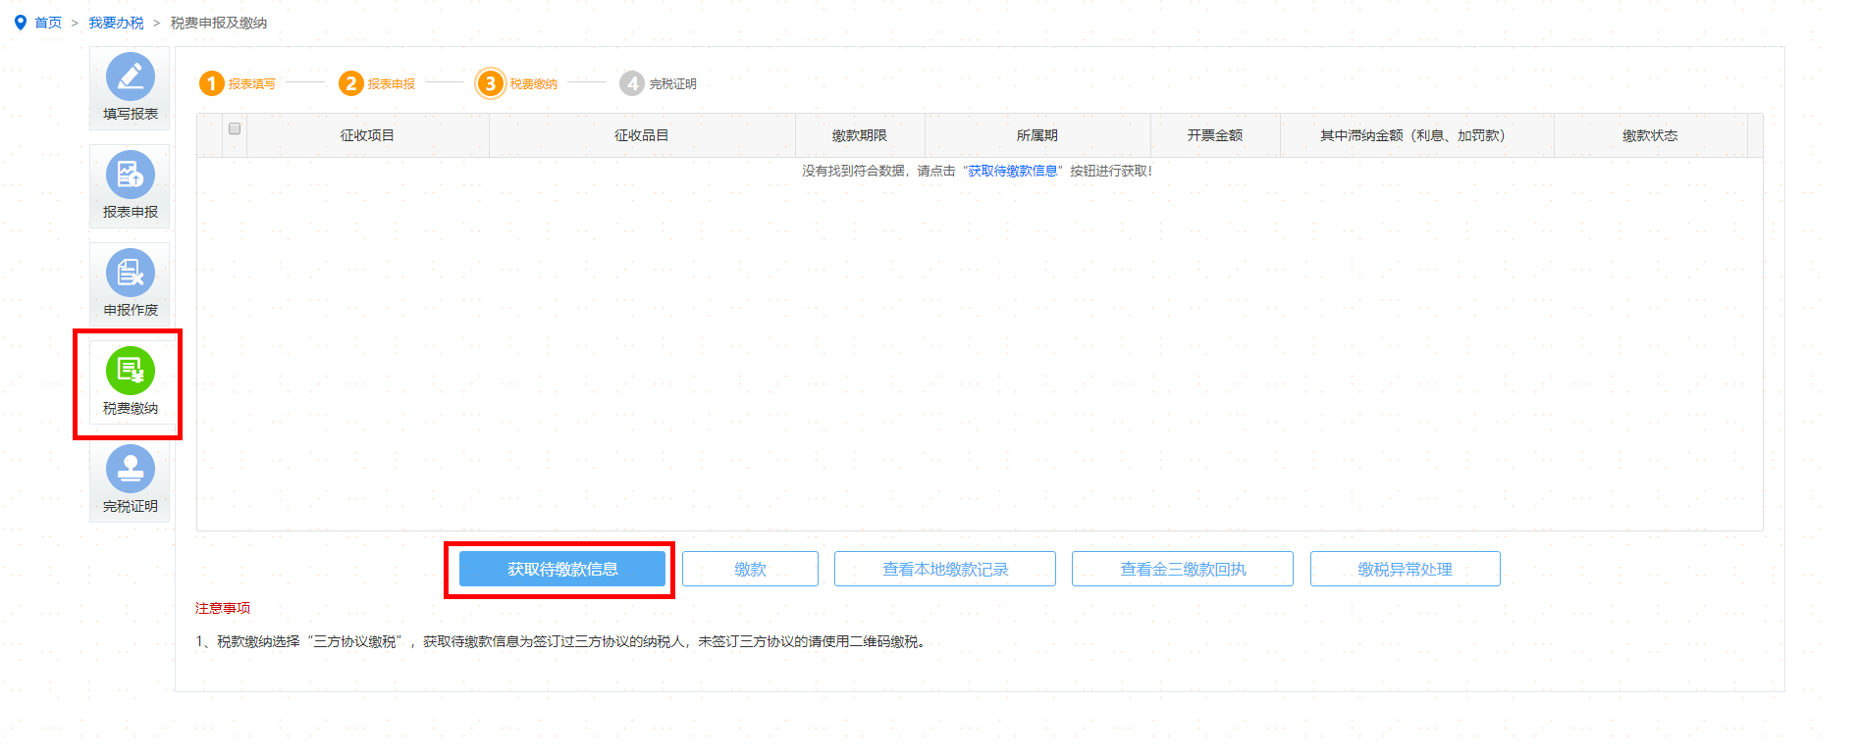

点击【获取待缴款信息】按钮自行选择缴款方式后点击确定，获取缴款信息，选择消费税点击【缴款】按钮确定缴款。

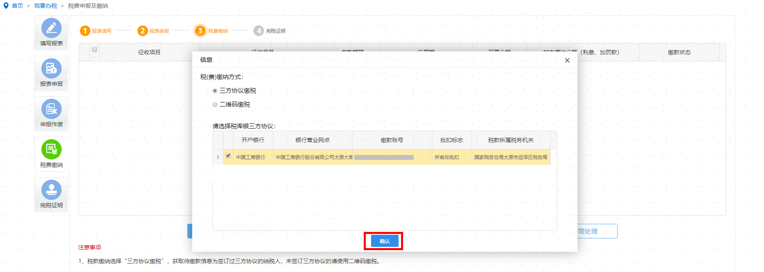  
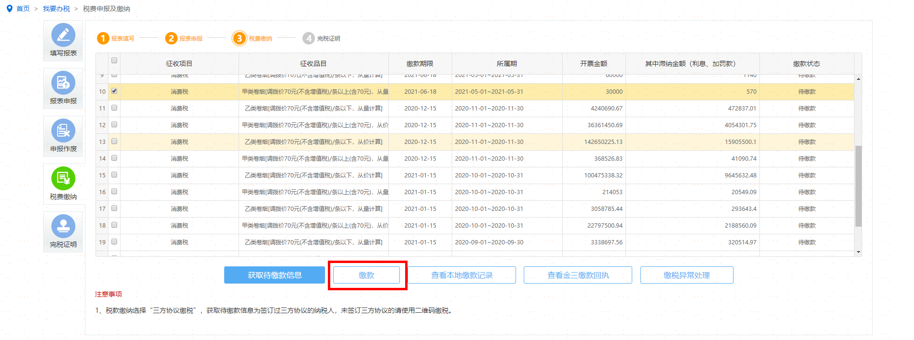

## **（五）完税证明**

缴款完成后，可在【完税证明】下选择缴款日期及税款所属期打印[缴款凭证](http://134.12.105.210:9001/sbjs/javascript:void(0);)和开具完税证明。

